"Қазақстан Республикасы Үкіметінің құрылымына кіретін кейбір мемлекеттік органдардың ведомстволық наградалары туралы" Қазақстан Республикасы Үкіметінің 2011 жылғы 15 желтоқсандағы № 1539 қаулысына өзгерістер мен толықтырулар енгізу туралы
Қазақстан Республикасы Үкіметінің 2014 жылғы 18 ақпандағы № 102 қаулысы
Қазақстан Республикасының Үкіметі ҚАУЛЫ ЕТЕДІ :
1. «Қазақстан Республикасы Үкіметінің құрылымына кіретін кейбір мемлекеттік органдардың ведомстволық наградалары туралы» Қазақстан Республикасы Үкіметінің 2011 жылғы 15 желтоқсандағы № 1539 қаулысына (Қазақстан Республикасының ПҮАЖ-ы, 2012 ж., № 8, 159-құжат) мынадай өзгерістер мен толықтырулар енгізілсін:
1) көрсетілген қаулымен бекітілген Қазақстан Республикасы Үкіметінің құрылымына кіретін кейбір мемлекеттік органдардың ведомстволық наградаларымен марапаттау (ведомтволық наградалардан айыру) қағидаларында:
«Ведомстволық наградалармен марапаттау негіздемелері» деген 3-бөлімде:
40-тармақ мынадай редакцияда жазылсын:
«40. «Құрметті автокөлікші» төсбелгісімен еңбекте жоғарғы нәтижелерге қол жеткізгені үшін және зейнеткерлік жасқа жеткен, Қазақстан Республикасының қолданыстағы заңнамасына сәйкес күнтізбелік есеппен жалпы еңбек сіңірген жылдары 10 жыл және одан да көп автомобиль көлігі саласының қызметкерлері марапатталады.»;
мынадай мазмұндағы кіші бөліммен және 40-1-тармақпен толықтырылсын:
«Үздік автокөлікші» төсбелгісі
«40-1. «Үздік автокөлікші» төсбелгісімен еңбекте жоғарғы нәтижелерге қол жеткізгені үшін, қызметі бойынша оң мінездемесі бар, өздеріне жүктелген міндеттерді адал әрі жауапты орындайтын, бұл ретте бастамашылық және кәсіпқойлық танытатын, жас мамандарға тәлімгер болып табылатын, Қазақстан Республикасының қолданыстағы заңнамасына күнтізбелік есеппен жалпы еңбек сіңірген жылдары 10 жыл және одан көп автомобиль көлігі саласының қызметкерлері марапатталады.»;
41-тармақ мынадай редакцияда жазылсын:
«41. Ерекше жағдайларда бұл белгілермен автомобиль көлігі саласында ерекше сіңірген еңбегі үшін басқа салаларда жұмыс істейтін адамдар да марапатталады.»;
мынадай мазмұндағы кіші бөлімдермен толықтырылсын:
«Құрметті кенші» төсбелгісі
76. «Құрметті кенші» төсбелгісімен тау-кен өнеркәсібі саласын дамыту проблемалары бойынша зерттеулер мен әзірлемелер, жаңа техника мен технологияларды жасау мен енгізу жетістіктері, кәсіпорындағы аварияларды жою кезінде көрсеткен бастамашылығы мен ерлігі, еңбекті ұйымдастырудың және басқарудың прогрессивті нысандарын енгізудегі жетістіктері, білікті кадрларды даярлауға белсене қатысқаны үшін тау-кен өнеркәсібі және шахта құрылысының қызметкерлері марапатталады. Тау-кен өнеркәсібін және шахта құрылысын дамытуда белсенді ынтымақтастығы және жәрдемдескені үшін өнеркәсіптің басқа салаларында өз қызметін жүзеге асыратын қызметкерлер марапатталады.
«Құрметті кенші» төсбелгісі бұрын «Кенші даңқы» салалық төсбелгілерінің үш дәрежесімен марапатталғандарға, сондай-ақ салада кемінде 20 жыл, ал еңбектің зиянды жағдайында кемінде 15 жыл жұмыс істеген сала қызметкерлеріне беріледі.
«Құрметті металлург» төс белгісі:
77. «Құрметті металлург» төс белгісі металлургия саласын дамыту проблемалары бойынша зерттеулер мен әзірлемелер, жаңа техника мен технологияларды жасау мен енгізу жетістіктері, кәсіпорындағы аварияларды жою кезінде көрсеткен бастамашылдығы мен ерлігі, еңбекті ұйымдастырудың және басқарудың прогрессивті нысандарын енгізудегі жетістіктері, білікті кадрларды даярлауға белсене қатысқаны үшін металлургия өнеркәсібінің қызметкерлері марапатталады. Металлургия өнеркәсібін дамытуда белсенді ынтымақтастығы және жәрдемдескені үшін өнеркәсіптің басқа салаларында өз қызметін жүзеге асыратын қызметкерлер марапатталады.
«Құрметті металлург» төс белгісі бұрын «Еңбек даңқы» салалық төсбелгілерінің үш дәрежесімен марапатталғандарға, сондай-ақ салада кемінде 20 жыл, ал еңбектің зиянды жағдайында кемінде 15 жыл жұмыс істеген сала қызметкерлеріне беріледі.
«Ақпарат саласының үздігі» төсбелгісі»
«78. «Ақпарат саласының үздігі» төсбелгісімен еңбекте жоғарғы нәтижелерге қол жеткізгені үшін қызметі бойынша оң мінездемесі бар, өздеріне жүктелген міндеттерді адал әрі жауапты орындайтын ақпарат саласындағы қызметкерлер Қазақстан Республикасының заңнамасында айқындалған мемлекеттік, кәсіптік, өзге де мерекелер мен мерейтой күндерін мерекелеу, еңбек сіңірген жылдарға жетуі бойынша марапатталады.
79. Ерекше жағдайларда бұл белгімен ақпарат саласында ерекше сіңірген еңбегі үшін басқа салаларда жұмыс істейтін адамдар марапатталады.»;
«Гидрометеорология саласының үздігі» төсбелгісі»
80. «Гидрометеорология саласының үздігі» төсбелгісімен Қазақстан Ұлттық гидрометеорологиялық қызметінің қызметкерлері жоғары кәсіптік қасиеті мен гидрометеорологиялық қызметтің, Қазақстан Республикасы қоршаған ортасының ластануын мониторингілеуді дамытуға қосқан жеке үлесі, еңбек міндеттерін үлгілі орындағаны, еңбек өнімділігін арттырғаны, жаңашылдығы мен бастамашылығы үшін марапатталады.»;
2) көрсетілген қаулымен бекітілген Қазақстан Республикасы Үкіметінің құрылымына кіретін кейбір мемлекеттік органдардың ведомстволық наградаларының тізбесі мен сипаттамаларында:
«Қазақстан Республикасы Үкіметінің құрылымына кіретін кейбір мемлекеттік органдардың ведомстволық наградаларының тізбесі» деген 1-бөлімнің «Төсбелгілер:» деген кіші бөлімінде:
7-тармақ мынадай мазмұндағы 3-1) тармақшамен толықтырылсын:
«3-1) «Үздік автокөлікші»;»;
8-тармақ мынадай мазмұндағы 13) және 14) тармақшалармен толықтырылсын:
«13) «Құрметті кенші»;
14) «Құрметті металлург».»;
11-тармақ мынадай редакцияда жазылсын:
«11. Қазақстан Республикасы Мәдениет және ақпарат министрлігі:
1) «Мәдениет саласының үздігі»;»
2) «Ақпарат саласының үздігі».»;
13-тармақ мынадай редакцияда жазылсын:
«13. Қазақстан Республикасы Қоршаған орта және су ресурстары министр:
1) «Экология саласының үздігі»;»
2) «Гидрометеорология саласының үздігі».»;
«Қазақстан Республикасы Үкіметінің құрылымына кіретін кейбір мемлекеттік органдардың ведомстволық наградаларының сипаттамалары» деген 2-бөлімде:
«Қазақстан Республикасы Көлік және коммуникация министрлігінің төсбелгілері» деген кіші бөлімдегі «Құрметті автокөлікші» (17-қосымша) деген тарау мынадай редакцияда жазылсын:
«Құрметті автокөлікші» (17-қосымша)
«Құрметті автокөлікші» төсбелгісі диаметрі 37 мм болатын сегіз бұрышты жұлдыз нысанында жезден жасалады және негіз бен қондырмадан тұрады.
Белгінің беткі жағында шеңбер бойымен сары түсті «ҚҰРМЕТТІ АВТОКӨЛІКШІ» деген жазу орналасқан. Қондырманың ортасында күн сәулесі аясында «екі қанаты бар руль» және қанаттардың астында солдан оңға қарай жүк автокөлік құралы, автобус және жеңіл автокөлік құралы бейнеленген. Төсбелгіні дайындауда көк, сары және ақ түсті эмальдар пайдаланылады.
Белгі киімге визорлы бекіткіші бар түйреуіш арқылы бекітіледі.»;
«Қазақстан Республикасы Көлік және коммуникация министрлігінің төсбелгілері» деген кіші бөлім мынадай мазмұндағы тараумен толықтырылсын:
«Үздік автокөлікші» (17-1-қосымша)
«Үздік автокөлікші» диаметрі 37 мм болатын сегіз бұрышты жұлдыз нысанында жезден жасалады және негіз бен қондырмадан тұрады.
Белгінің беткі жағында шеңбер бойымен сары түсті «ҮЗДІК АВТОКӨЛІКШІ» деген жазу орналасқан. Қондырманың ортасында күн сәулесі аясында «екі қанаты бар руль» және қанаттардың астында солдан оңға қарай жүк автокөлік құралы, автобус және жеңіл автокөлік құралы бейнеленген. Төсбелгіні дайындауда көк, сары және ақ түсті эмальдар пайдаланылады.
Белгі киімге визорлы бекіткіші бар түйреуіш арқылы бекітіледі.»;
«Қазақстан Республикасы Индустрия және жаңа технологиялар министрлігінің төсбелгілері» деген кіші бөлім мынадай мазмұндағы тараулармен толықтырылсын:
«Құрметті кенші» (31-4-қосымша)
«Құрметті кенші» төсбелгісі өлшемі тігінен 42 мм және көлденеңінен 38 мм овал түрінде жез қорытпасынан жасалады.
Белгінің бет жағында жоғары бөлігінде көгілдір таспада «ҚҰРМЕТТІ КЕНШІ» деген шығыңқы жазу орналастырылған. Төменгі бөлігінде лавр гүлтәжі және символ мәнді, айқастырылған балға мен ажыратқыш кілт орналастырылған.
Белгінің орталық бөлігінде копер мен үш террикон аясында тау жынысы кесегін ұстап тұрған кеншінің қолы бейнеленген. Белгінің артқы жағында тіркеу нөмірі орналастырылған.
Белгі киімге визорлы бекіткіші бар түйреуіш арқылы бекітіледі.
«Құрметті металлург» (31-5-қосымша)
«Құрметті металлург» төсбелгісі өлшемі тігінен 42 мм және көлденеңінен 38 мм овал түрінде жез қорытпасынан жасалады.
Белгінің бет жағында жоғары бөлігінде көгілдір таспада «ҚҰРМЕТТІ МЕТАЛЛУРГ» деген шығыңқы жазу орналастырылған. Төменгі бөлігінде лавр гүлтәжі және символ мәнді, айқастырылған балға мен ажыратқыш кілт орналастырылған.
Белгінің орталық бөлігінде зауыт корпустарының аясында балқытылған металл құйылған шөміш бейнеленген. Белгінің артқы жағында тіркеу нөмірі орналастырылған.
Белгі киімге визорлы бекіткіші бар түйреуіш арқылы бекітіледі.»;
«Қазақстан Республикасы Мәдениет және ақпарат министрлігінің төсбелгілгісі» деген кіші бөлімнің атауы мынадай редакцияда жазылсын:
«Қазақстан Республикасы Мәдениет және ақпарат министрлігінің төсбелгілгілері»;
«Қазақстан Республикасы Мәдениет және ақпарат министрлігінің төсбелгілгілері» деген кіші бөлім мынадай мазмұндағы тараумен толықтырылсын:
«Ақпарат саласының үздігі» (37-1-қосымша)
«Ақпарат саласының үздігі» төсбелгісі диаметрі 35 мм шеңбер нысанында алтын түсті металдан дайындалады.
Шеңбердің ішінде жайылған қағаз рулоны, қағазда қауырсын бейнеленген және ұлттық ою-өрнек белгіленген. Белгінің артқы жағындағы жиегінің бойымен алтын түстес реңкте «АҚПАРАТ САЛАСЫНЫҢ ҮЗДІГІ» деген жазу орналасқан. Белгі құлақша мен шығыршық арқылы көгілдір түсі жібек қатқыл лентамен қапталған, ені 35 мм және биіктігі 15 мм тік бұрышты тағанмен жалғанады.
Белгі киімге визорлы бекіткіші бар түйреуіш арқылы бекітіледі.».
«Қазақстан Республикасы қоршаған ортаны қорғау министрлігінің төсбелгісі» деген кіші бөлімнің тақырыбы мынадай редакцияда жазылсын:
«Қазақстан Республикасы Қоршаған орта және су ресурстары министрлігінің төсбелгілері»;
«Қазақстан Республикасы Қоршаған орта және су ресурстары министрлігінің төсбелгілері» деген кіші бөлім мынадай мазмұндағы тараумен толықтырылсын:
«Гидрометеорология саласының үздігі» (42-1-қосымша)
«Гидрометеорология саласының үздігі» төсбелгісі - сары түсті металмен қапталған, көк түсті металдан жасалған бекіткіші бар шеңбер түріндегі медальон.
Белгінің бет жағында ортада сары түсті металда көк түспен жасалған «Қазгидромет» белгісінің макеті орналасқан.
Жиегінің бойымен медальон шеңбері бойынша сары түсті металда көк түспен жасалған «Гидрометеорология саласының үздігі» деген жазу орналасқан.
Белгі киімге құлақша мен шығыршық арқылы ені 26 мм және биіктігі 15 мм тік бұрышты тағанмен бекітіледі.»;
сипаттамаларға 17-қосымша осы қаулыға 1-қосымшаға сәйкес жаңа редакцияда жазылсын;
осы қаулыға 2, 3, 4, 5 және 6-қосымшаларға сәйкес сипаттамаларға 17-1, 31-4, 31-5, 37-1 және 42-1-қосымшалармен толықтырылсын.
2. Осы қаулы қол қойылған күнінен бастап қолданысқа енгізіледі.
Қазақстан Республикасының
Премьер-Министрі С. Ахметов
Қазақстан Республикасы
Үкіметінің
2014 жылғы 18 ақпандағы
№ 102 қаулысына
1-қосымша
Сипаттамаларға
17-қосымша
«Құрметті автокөлікші» төсбелгісі
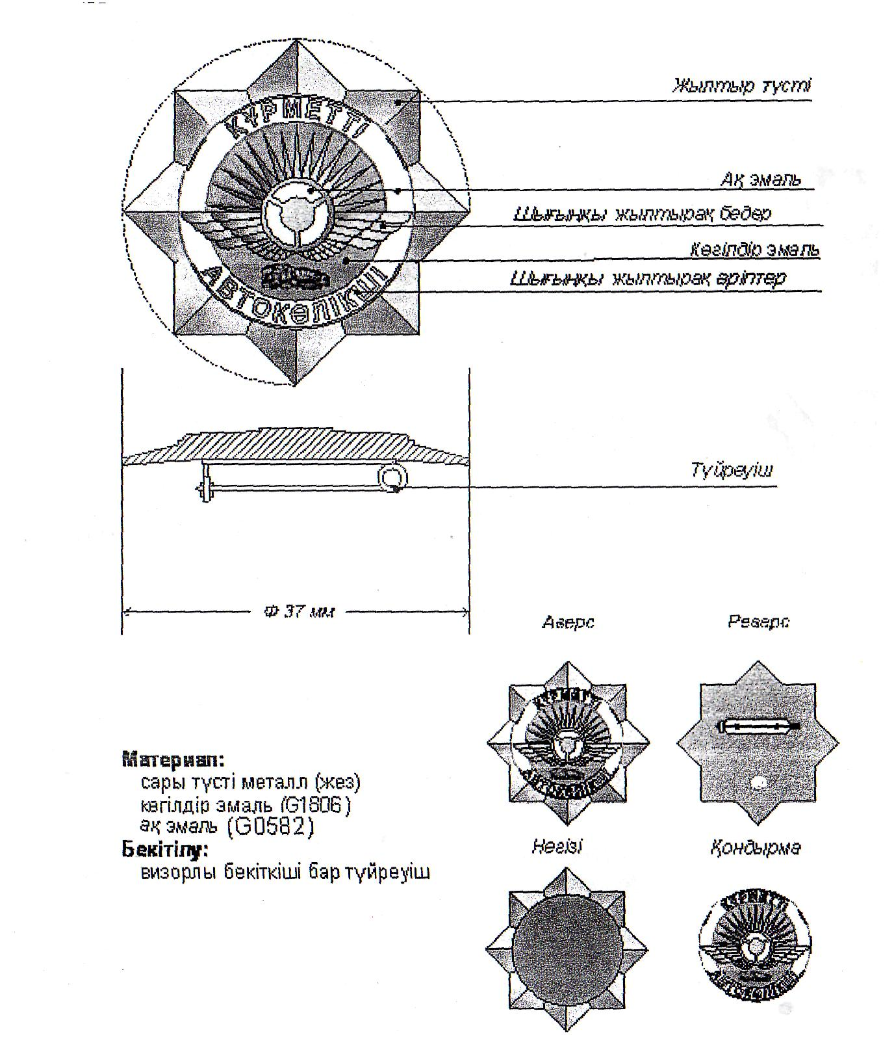
Қазақстан Республикасы
Үкіметінің
2014 жылғы 18 ақпандағы
№ 102 қаулысына
2-қосымша
Сипаттамаларға
17-1-қосымша
«Үздік автокөлікші» төсбелгісі
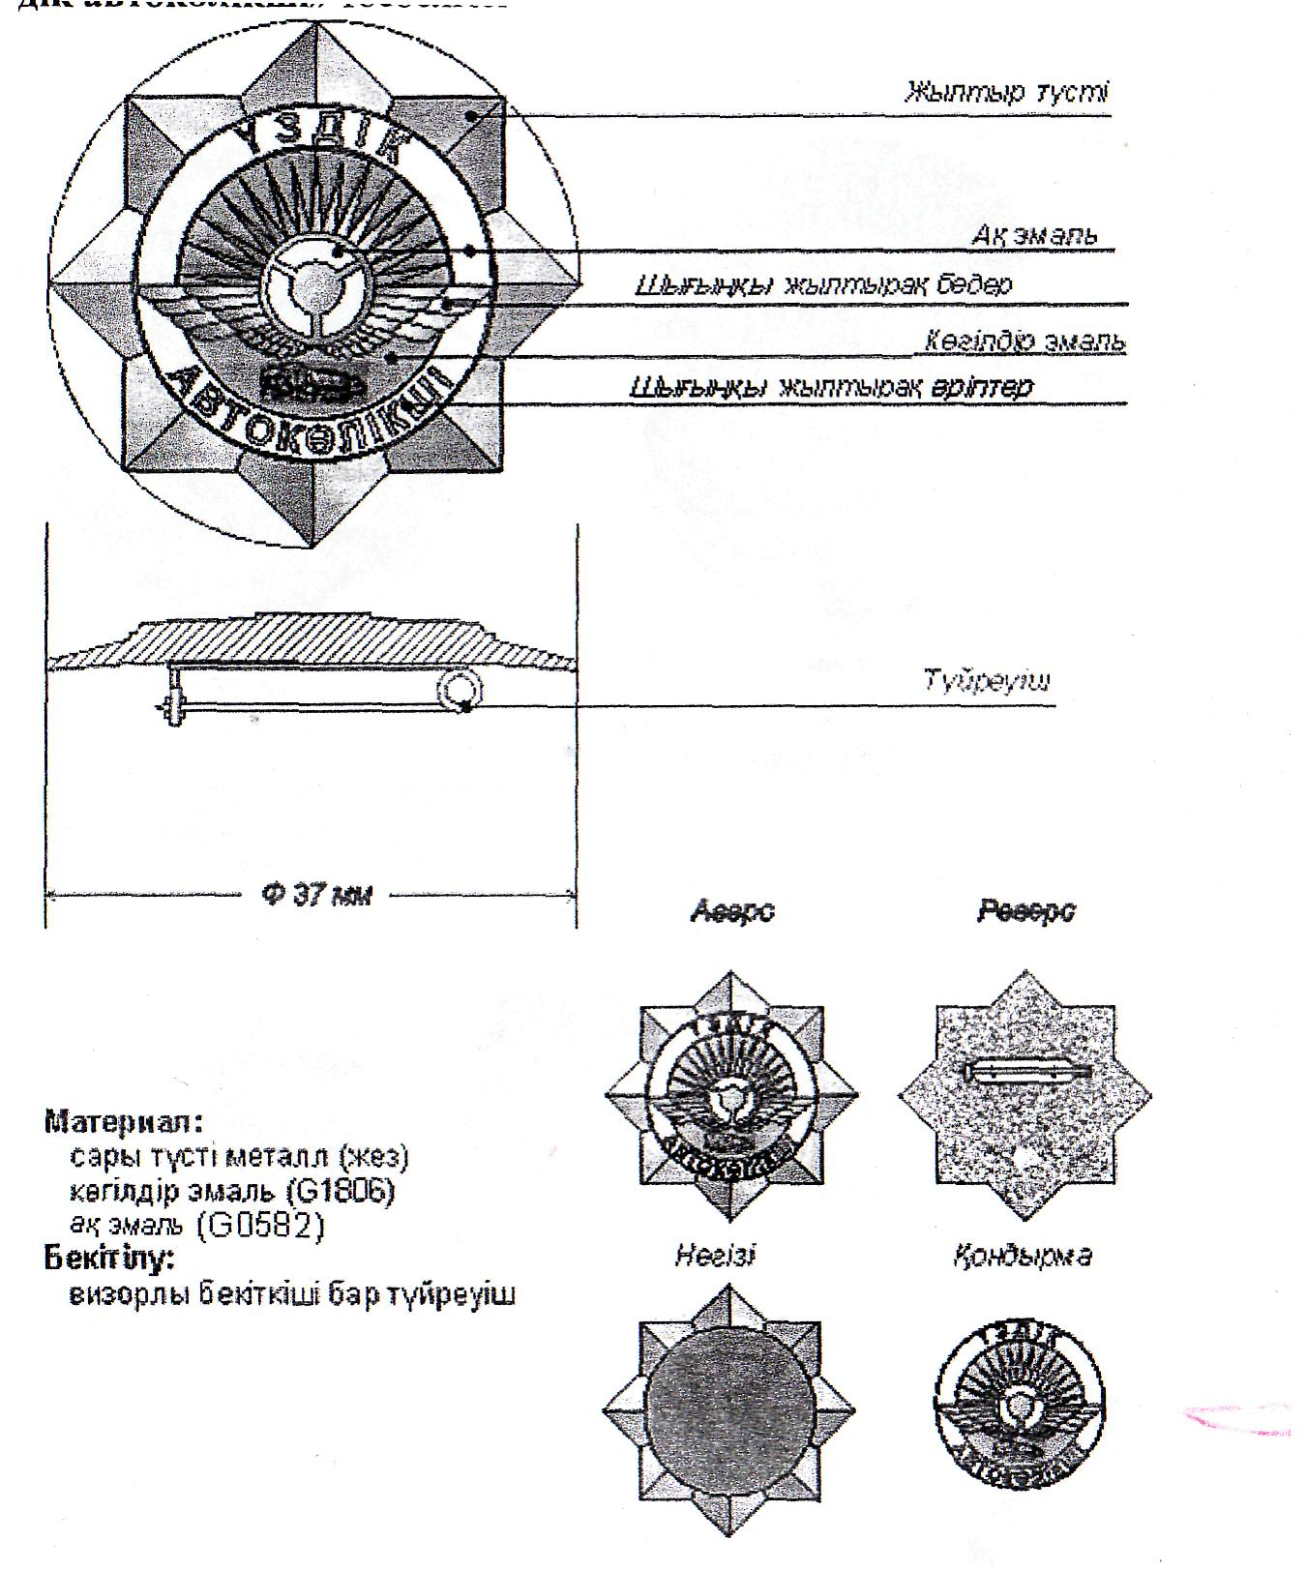
Қазақстан Республикасы
Үкіметінің
2014 жылғы 18 ақпандағы
№ 102 қаулысына
3-қосымша
Сипаттамаларға
31-4-қосымша
«Құрметті кенші» төсбелгісі
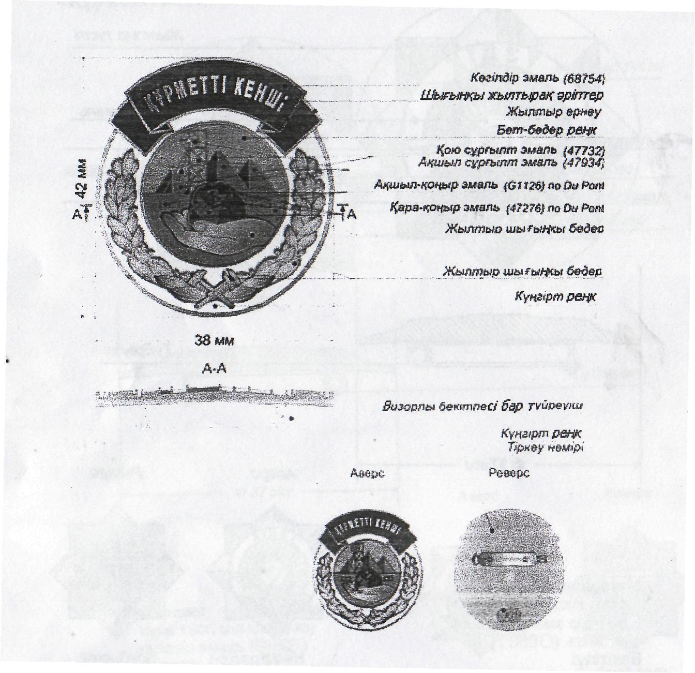
Қазақстан Республикасы
Үкіметінің
2014 жылғы 18 ақпандағы
№ 102 қаулысына
4-қосымша
Сипаттамаларға
31-5-қосымша
Құрметті металлург» төсбелгісі
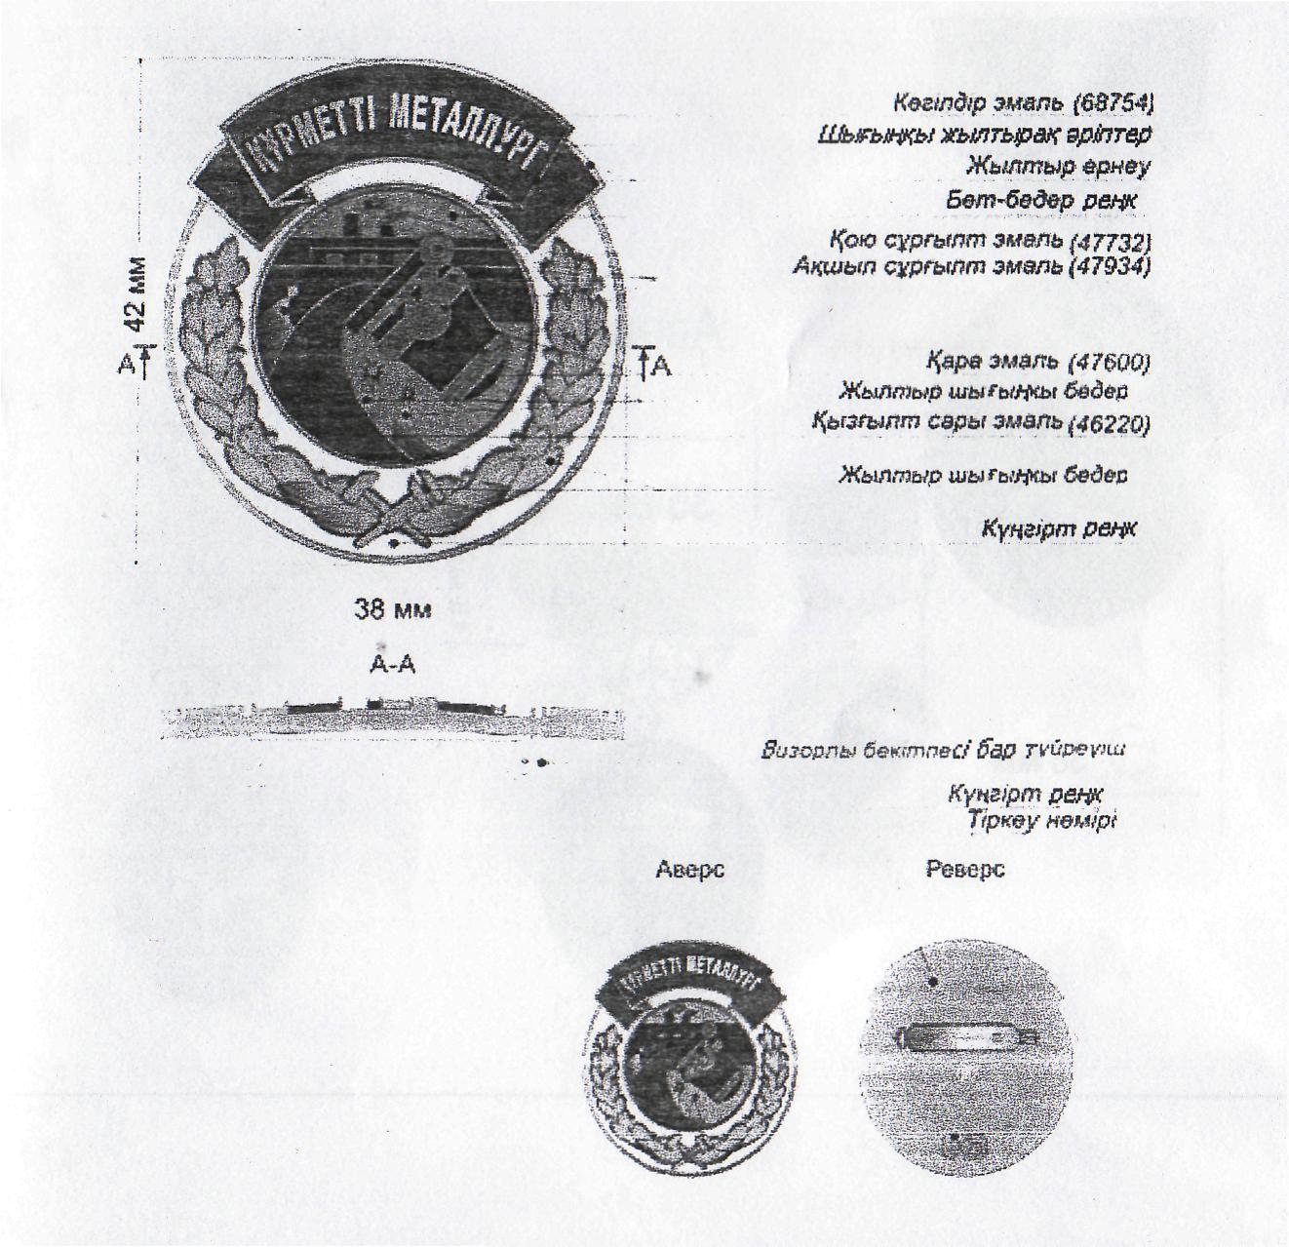
Қазақстан Республикасы
Үкіметінің
2014 жылғы 18 ақпандағы
№ 102 қаулысына
5-қосымша
Сипаттамаларға
37-1-қосымша
«Ақпарат саласының үздігі» төсбелгісі
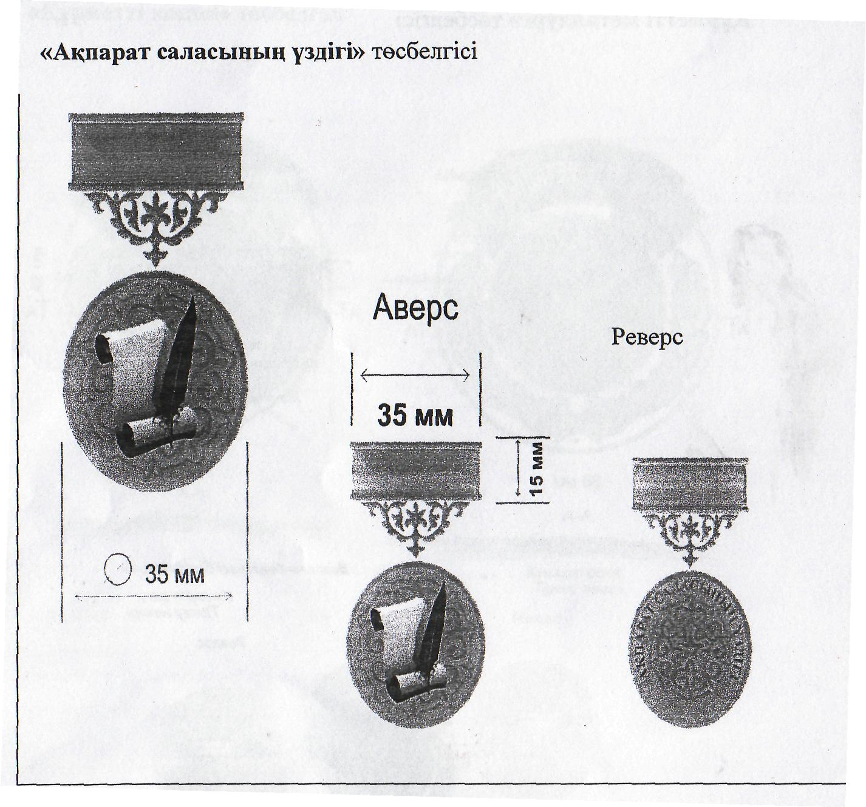
Қазақстан Республикасы
Үкіметінің
2014 жылғы 18 ақпандағы
№ 102 қаулысына
6-қосымша
Сипаттамаларға
42-1-қосымша
«Гидрометеорология саласының үздігі» төсбелгісі
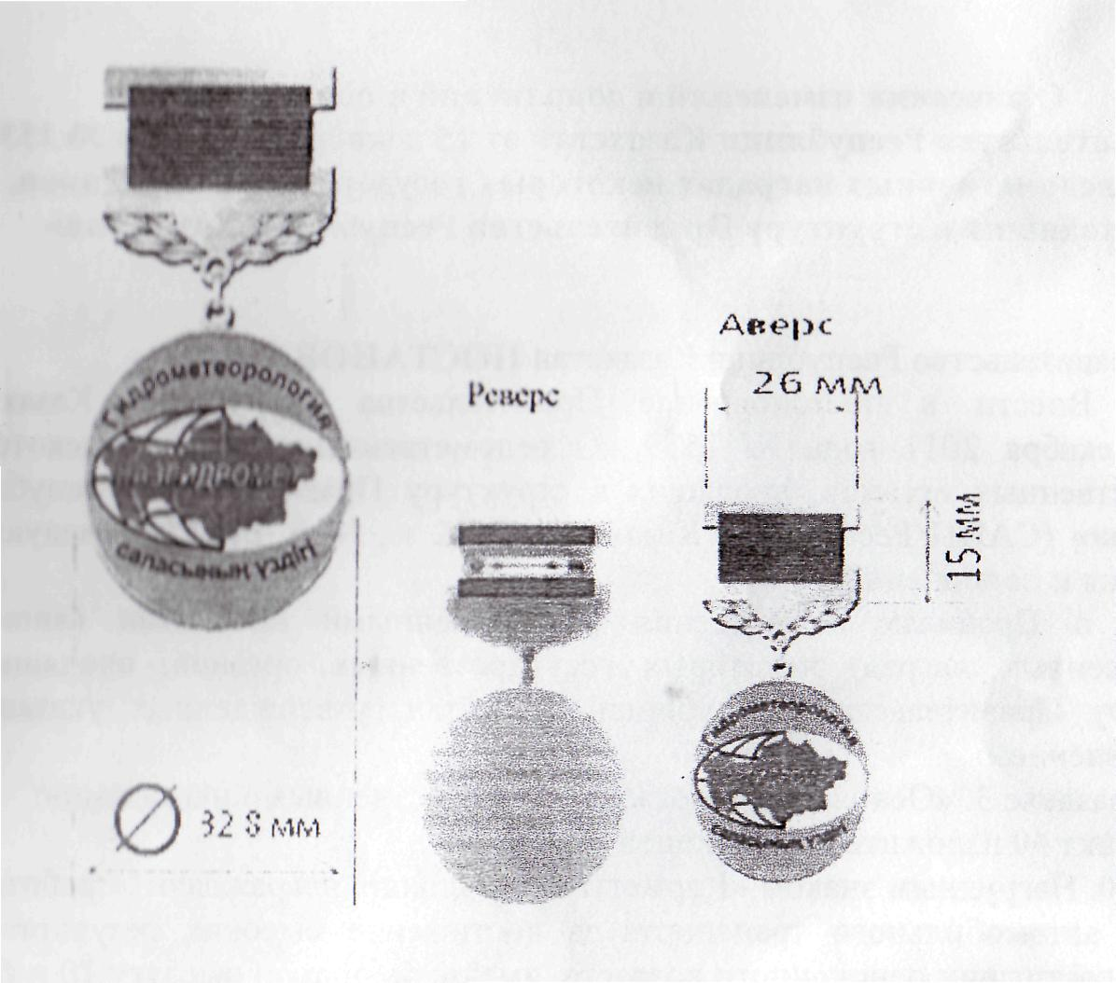

© 2012. Қазақстан Республикасы Әділет министрлігінің «Қазақстан Республикасының Заңнама және құқықтық ақпарат институты» ШЖҚ РМК

